Застосування РРО/ПРРО платниками єдиного податку

Трускавецька ДПІ
ГУ ДПС у Львівській області
З 01 січня 2022 року є обов’язковим застосування реєстраторів розрахункових операцій (РРО) або програмних реєстраторів розрахункових операцій (ПРРО) платниками єдиного податку другої, третьої та четвертої груп, які проводять готівкові розрахунки, незалежно від обсягу та виду діяльності.

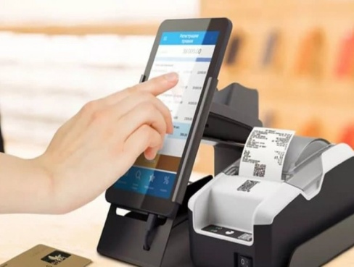
РРО / ПРРО не застосовують:
- якщо розрахунок здійснюється лише у безготівковій формі за допомогою банківського переказу;
- платники єдиного податку першої групи

РРО/ПРРО застосовують:
якщо розрахунок здійснюється готівкою або за допомогою банківської картки, через РОS- термінали
ШТРАФНІ САНКЦІЇ:
Перше виявлене порушення - 100 % від суми продажі товарів, робіт або послуг, проведених з порушеннями;
Друге та подальші порушення - 150 % від суми продажі товарів, робіт або послуг, проведених з порушеннями.

«Електронний кабінет платника» - безкоштовний сервіс від ДПС України, який надає можливість подання суб’єктами господарювання заяв для реєстрації РРО/ПРРО (форма №1-РРО або №1-ПРРО) в режимі онлайн та повідомлення за формою № 20- ОПП (про об’єкти оподаткування).

Ми в Інтернет-просторі, приєднуйтесь! https://lv.tax.gov.ua/ https://www.facebook.com/tax.lviv/

